Министерство образования Республики Башкортостан
Муниципальное казённое учреждение Управление образования
муниципального района Белебеевский район Республики Башкортостан
Муниципальное автономное общеобразовательное учреждение
средняя общеобразовательная школа с.Усень- Ивановское
муниципального района Белебеевский район Республики Башкортостан

452033
Республика Башкортостан
Белебеевский район
с.Усень-Ивановское
ул. Комсомольская, д.70
т. 2-73-15
МАОУ СОШ
с.Усень-Ивановское
«Интеллект будущего-2019»

Секция: биология

Откуда появляются улитки в аквариуме

Автор: Долганова Дарья, ученица 5 класса
МАОУ СОШ с. Усень- Ивановское
Научный руководитель: Нерсесян Лусинэ Сережевна, учитель биологии
МАОУ СОШ с. Усень- Ивановское

Белебей – 2019
Оглавление

I. Введение………………………………………………………………………… | 3
II. Теоретическая часть………………………………………………………….. | 4
1.1. Характеристика строения, питания и размножения аквариумных улиток | 4
1.2. Виды аквариумных улиток и их роль……………………………………. | 4
1.3. Возможные причины и условия появления улиток в аквариуме………. | 5
III. Практическая часть…………………………………………………………. | 6
2.1. Проведение опытов по выявлению источников и условий возникновения улиток в аквариуме……………………………………………………………… | 6
IV.Заключение……………………………………………………………………. | 8-9
V. Список использованных источников и литературы………………………… | 10
VI. Приложения …………………………………………………………….11-19

Введение
С удивительной жизнью в аквариуме меня познакомил мой папа, с самого раннего детства. Постепенно он доверял мне все больше поручений касающихся ухода за рыбами и обслуживания аквариума, потому что мне это занятие было по душе. В наше время практически каждый может позволить содержание аквариума у себя дома, хотя бы небольшого. Аквариум и его питомцы в сравнении с другими домашними животными имеют много преимуществ. Но наряду с этим в уходе за аквариумом есть свои специфические особенности, в частности нас заинтересовало следующее. Почему в аквариуме так внезапно появляются улитки, когда их разведение совершенно не планировалось? И что делать дальше с этими удивительными «пришельцами»?
Объект исследования: аквариум
Предмет исследования: условия появления улиток в аквариуме.
Цель: выяснить источники и условия появления улиток в аквариуме.
Задачи:
1) Изучить литературные и научные издания по теме исследования
2) Определить источники появления улиток в аквариуме
3) Провести эксперимент по выявлению источников и условий, в которых возможно возникновение улиток.
4) Предложить способы борьбы с улитками.
5) Проанализировать и обобщить полученные результаты
Гипотеза: икра улиток может находиться на предметах аквариума и в корме для рыб.
Актуальность: правильное содержание искусственного водоема.
Для решения, поставленных задач, мы использовали следующие методы исследования: изучение и анализ литературы по теме; наблюдение; эксперимент; фотографирование; анализ полученных данных.
Теоретическая и практическая значимость моего исследования заключается в том, что собранная информация и полученные результаты, в качестве методической рекомендации, будут полезными знаниями для начинающих аквариумистов.
II. Теоретическая часть
1.1. Характеристика строения, питания и размножения аквариумных улиток
Аквариумные улитки являются представителями типа Моллюски, класса Брюхоногие. Их тело состоит из трех отделов: голова, туловище и нога. Передвигаются по поверхности за счет ноги, которая представляет собой мускулистый вырост брюшной части тела. Именно поэтому класс назвали Брюхоногие. Все аквариумные улитки имеют спирально закрученную раковину. Дыхание под водой осуществляется жабрами, но также могут дышать на поверхности. Питание имеет свои особенности, связанные с конкретным видом. Но большинство улиток всеядны, то есть едят все, что смогут найти в аквариуме, это и водоросли, гниющие растения, остатки корма, мертвые рыбы. Преимущественно рацион улиток составляет растительная пища. В ротовой полости у улиток находится так называемая «терка» (или радула) – это мускулистый язык с хитиновыми зубами. С помощью терки улитки добывают себе пищу, например, соскабливая ее со стенок аквариума [3].
Улитки размножаются только половым путем. Большинство из них гермафродиты, одна особь имеет одновременно и мужские, и женские половые органы, поэтому специальные условие для размножения им не нужны (например, Катушки). Вторая группа улиток это - раздельнополые особи, то есть для размножения обязательно нужны две особи, они либо откладывают икру (ампуллярия), либо живородящие (мелания) [1].
1.2. Виды аквариумных улиток и их роль
Рассмотрим подробнее некоторые распространенные виды улиток:
1. Ампуллярии
Окрас раковины может быть желтого, темного, полосатого цвета, диаметр 5-7 см. Нога бывает светлой и темной. Раздельнополы. Питаются растениями, могут подъедать остатки живого корма.
2. Мелания
Живут в грунте, хорошо его рыхлят, доедают остатки корма. Относятся к живородящим, поэтому очень быстро размножаются самка рожает около 60 детенышей за один раз.
3. Катушки
Цвет - от темно-коричневого до красного, диаметр раковины до 3 см. Очень неприхотливы, могут жить в самой грязной воде, так как дышат и растворенным, и атмосферным воздухом. Гермафродиты, быстро размножаются и привыкают к новым условиям обитания. Являются переносчиками различных заболеваний.
4. Физы – имеют очень маленькие размеры, что позволяет им пробираться во все уголки аквариума.
5. Хелена – хищник, питается животной пищей – другими улитками.
6. Мариза – дышит атмосферным воздухом, поэтому свободно может выбраться из аквариума и прогуляться по дому [2].
Улитки приносят большую пользу аквариуму, это связанно с особенностями питания. Так как они всеядны, они подъедают все, то, что осталось не съеденным, отмершие растения, продукты жизнедеятельности рыб, налет на стенках аквариума. Тем самым они очищают аквариум, и являются природными санитарами. Кроме того, имея такую разнообразную форму и окраску, они служат декоративным элементом.
Несмотря на все эти плюсы, главным недостатком аквариумных улиток является большая скорость их размножения. В большом количестве улитки, во первых придают аквариуму неэстетичный вид, во вторых проводят к нехватке кислорода, что отрицательно сказывается на рыбках. Некоторые из них выделяют слизь, что приведет к еще большему загрязнению [4].

1.3. Возможные причины и условия появления улиток в аквариуме
Попасть в новый аквариум улитки могут либо в виде икры, либо в виде взрослой особи. Переехать из одного аквариума в другой сами улитки и их икра могут прикрепляясь к растению, грунту или декору.
Главной причиной большого количества улиток в аквариуме, часто становится перекорм рыб. Избыток корма, создает благоприятные условия для бесконтрольного размножения улиток.
Способы борьбы с улитками:
Физические методы: ручной отлов; использование приманок (ловушек)
Химические методы: различные химические препараты, содержащие в себе соединения меди.
Биологические методы: разведение рыб, которые регулируют численность улиток, т.е поедают их икру или улитят (например, сомики - анциструсы, телескопы, петушки) [5].
III. Практическая часть
2.1. Проведение опытов по выявлению источников и условий возникновения улиток в аквариуме
Для того, чтобы выявить источник улиток в аквариуме, мы поставили следующие опыты.
Опыт 1. Из аквариума, заселенного рыбами, растениями и улитками, мы взяли часть грунта, прокипятили и поместили его в отдельный аквариум. Наблюдали в течение 12 дней ( приложение 1).
Наблюдение в аквариуме с грунтом
День 1 | На стенках аквариума и на грунте появились пузырьки.
День 2 | Количество пузырьков уменьшилось.
День 3-12 | Пузырьки исчезли вообще.
Вывод | Улитки не появились, значит они не обитают в такой среде.

Опыт 2. Поместили в аквариум с грунтом, растение из аквариума, заселенного рыбами, растениями и улитками. Предварительно очистив его. Наблюдали в течение 12 дней ( приложение 2).

Наблюдение в аквариуме с грунтом и с растением
День 1 | С растением ничего не происходило, улитки не появлялись.
День 2-5 | Без изменений
День 6 | Заселила ациструсов
День 7-12 | Без изменений
Вывод | Особых отличий не было, улитки не появились.
Выводы: При соответствующей очистке растения и кипячении грунта, улитки в аквариуме не появляются.
Опыт 3. В отдельную аквариум с водой насыпали немного корма для рыб и понаблюдали, появятся ли улитки в такой среде (приложение 3).
Наблюдение за появлением улиток в банке с кормом
День 1 | Ничего не произошло (улитки не появились)
День 2 | Ничего не произошло (улитки не появились)
День 3 | Вода помутнела и стала плохо пахнуть.
Вывод | В корме улиток нет.

Опыт 4. Из исходного аквариума, заселенного рыбами, растениями и улитками, взяли необработанный грунт из 3 разных мест, поместили его в другой аквариум, и заселили рыбами (5 мальков анциструсов) (приложение 4).
Через 11 дней появились улитки (15 штук).
Вывод: икра улиток может находиться в грунте.
По внешнему строению (строение раковины, цвет, форма) улитки обитающие в моем аквариуме относятся к семейству Катушек, вид Катушка завернутая. ( приложение 5).
Опыт 5. Неделю кормили рыб, гораздо большим количеством корма, чем раньше, в аквариуме из опыта 4 (в котором только – что вывелись улитки). Количество улиток увеличилось в несколько раз (приложение 6).
Вывод: перекорм рыб, создает благоприятные условия для размножения улиток, так как остатков еды и продуктов жизнедеятельности рыб тоже становится больше.
Опыт 6. Мы не кормили рыб несколько дней, а затем подвали корм в очень малом количестве (приложение 7).
Результат: численность улиток заметно уменьшилась.
Вывод: Мы предполагаем, что недостаток корма, спровоцировал анциструсов поедать икру улиток и их молодь, так естественным способом уменьшили численность улиток.

IV. Заключение
Таким образом, наша гипотеза частично подтвердилась. Улитки кочуют из одного аквариума в другой, из-за того что их икра может находиться на предметах аквариума. Она может быть на растениях и в грунте. Если вы не желаете, появления этих питомцев у себя в аквариуме, то можно прокипятить грунт, при высокой температуре икра и улитки погибают, и механически очистить растение. Икра катушек обычно находится на нижней стороне листьев растения. Предположение о том, что икра или сами улитки могут находиться в корме для рыб, не подтвердилось. Скорей всего, в наш аквариум со всеми рыбами первые улитки попали из магазина «Мир воды».
Также мы выяснили, что причиной быстрого размножения улиток, является перекорм рыб.
Большое количество улиток в аквариуме не желательно, так как это может привести к еще большему загрязнению аквариума, заболеваемости рыб, и их удушью, так как улитки станут потреблять еще больше кислорода и являются переносчиками заболеваний. Из известных способов борьбы с улитками нам ближе всего механические и биологические. Химические методы мы не используем, так как они могут нанести вред всем живым организмам нашего искусственного водоема.
Для снижения численности улиток, можно было их отлавливать, но так как в нашем аквариуме обитают сомики - анциструсы в этом не было необходимости. Анциструсы естественным образом восстановили баланс, так как при недостатке корма поедают икру и молодь улиток.
Оставлять этих питомцев у себя в аквариуме или убрать, личное дело каждого. Мы считаем, что улитки при небольшой численности являются санитарами и отличным декоративным элементом. Сдерживать их рост не такая уж и сложная задача, главное все делать вовремя.
Результаты данного исследования мы оформили в форме памятки (приложение 8). Мне очень нравится заниматься разведением рыб и ухаживать за ними, в дальнейшем я хочу расширить исследование аквариума, и сделать методическое пособие для начинающих аквариумистов.
Кроме того мы с папой, проводим экскурсии для детей (приложение 9). Они могут познакомиться с обитателями нашего аквариума и узнать как за ними ухаживать. Мы хотим заинтересовать их разведением рыб, ведь содержание такой хрупкой системы, дисциплинирует человека и воспитывает в нем ответственное отношение ко всему живому.

V. Список использованных источников и литературы

1. Золотницкий Н. Ф. Аквариум любителя. Подробное описание водяных животных и растений для аквариума, устройства аквариума и ухода за ним - М.: Издание А. А. Карцева, 2011. - 764 c.
2. Каль, В. Самые популярные аквариумные рыбки - М.: Аквариум-Принт, Харвест, 2008. - 436 c.
3. Михайлов В.М. «Аквариум. Практические советы», Аквариум – Принт, 2006.-90с.
4. Плонский, В. Д. Краткий справочник аквариумиста - М.: Аквариум- Принт, 2015. - 688 c.
5. Цирлинг, М. Б. Аквариум в каждом доме. Уход и содержание - М.: Аквариум-Принт, 2009. - 112 c..
6. https://animalgrow.com/aquarium/snails/akvariumnye-ulitki.html Аквариумные улитки: виды, польза и вред, питание, совместимость с рыбками.

VI. Приложения
Приложение 1. Опыт 1.
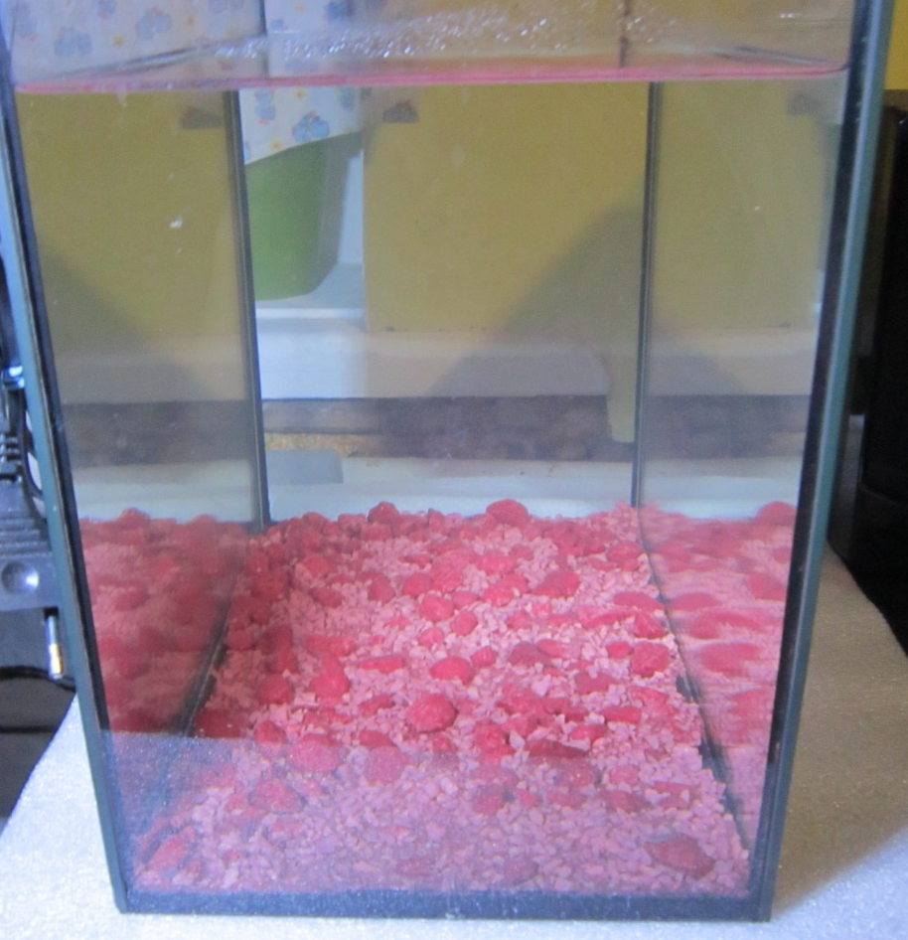

Приложение 2. Опыт 2.
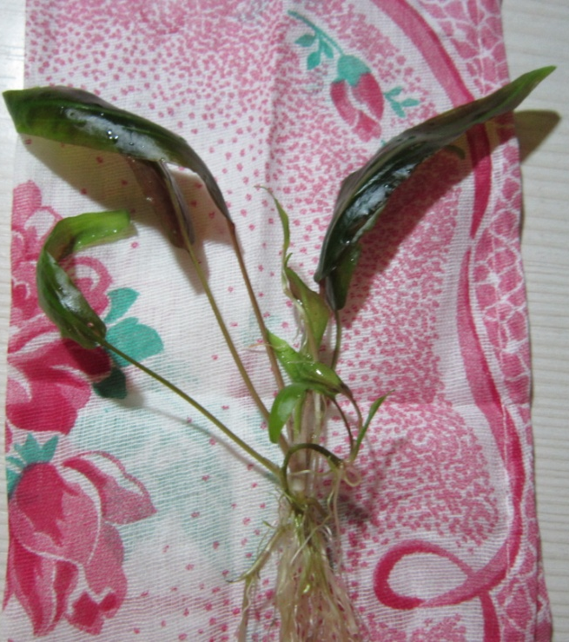

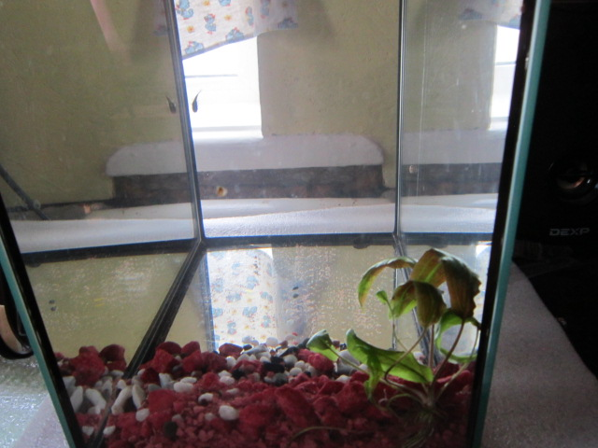

Приложение3. Опыт 3.
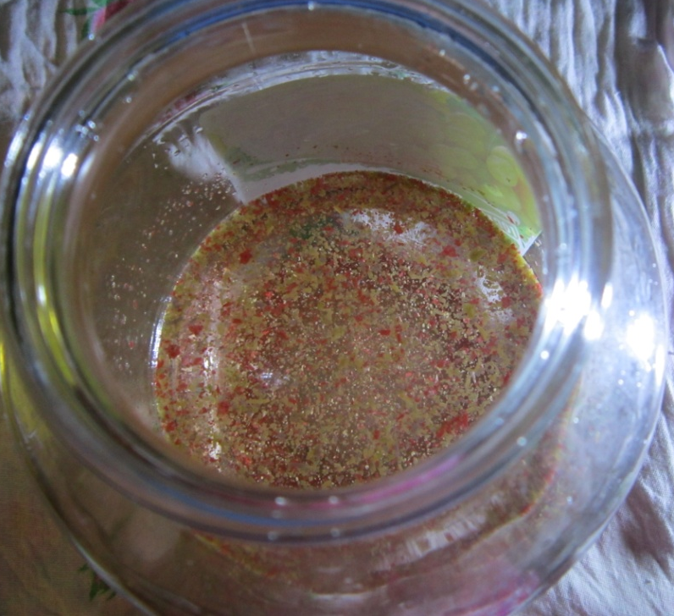
Приложение 4. Опыт 4.
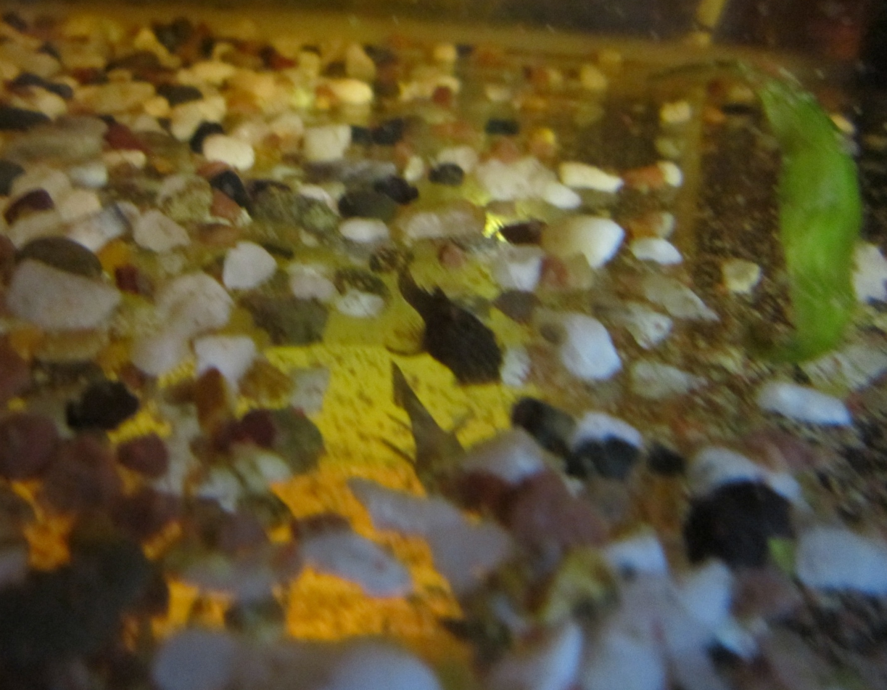
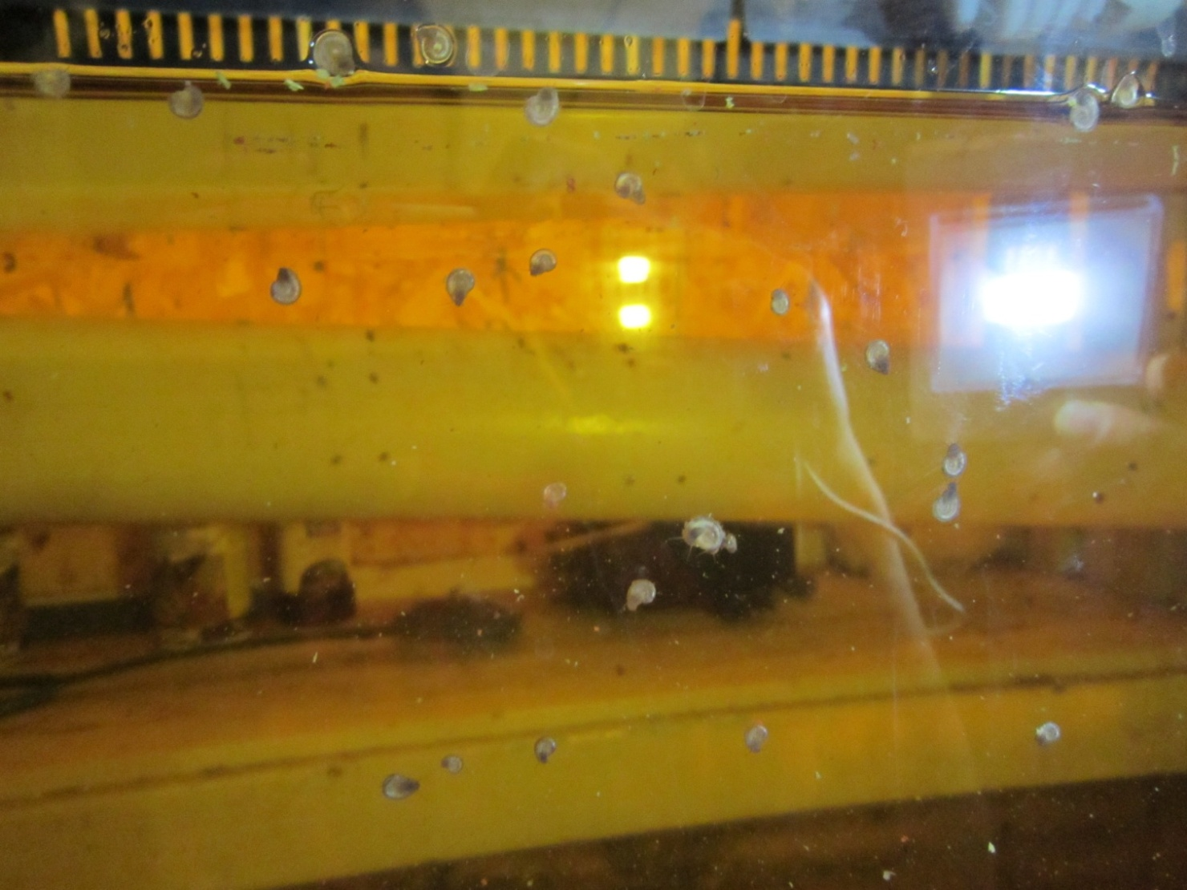

Приложение 5. Определение систематического положения катушки.
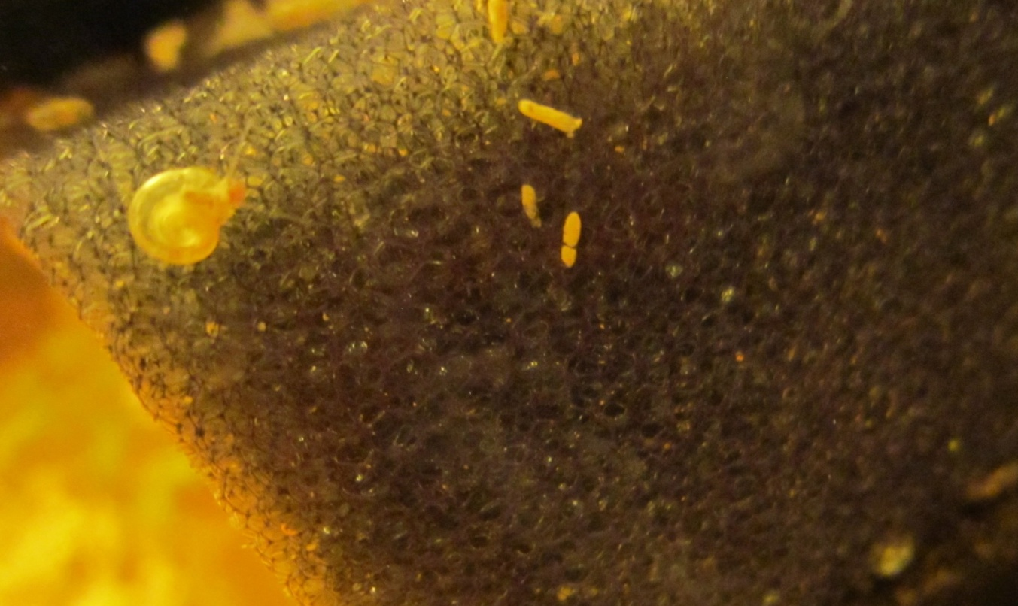
Приложение 6. Опыт 5.
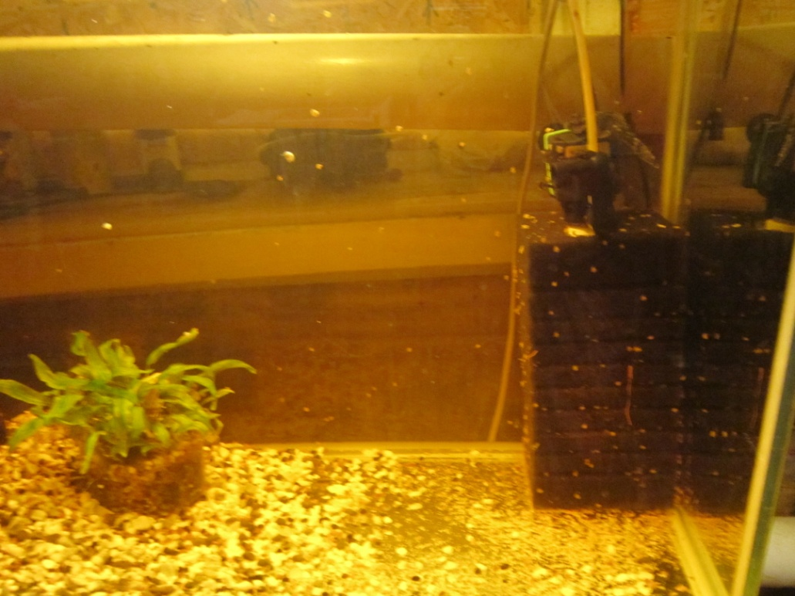

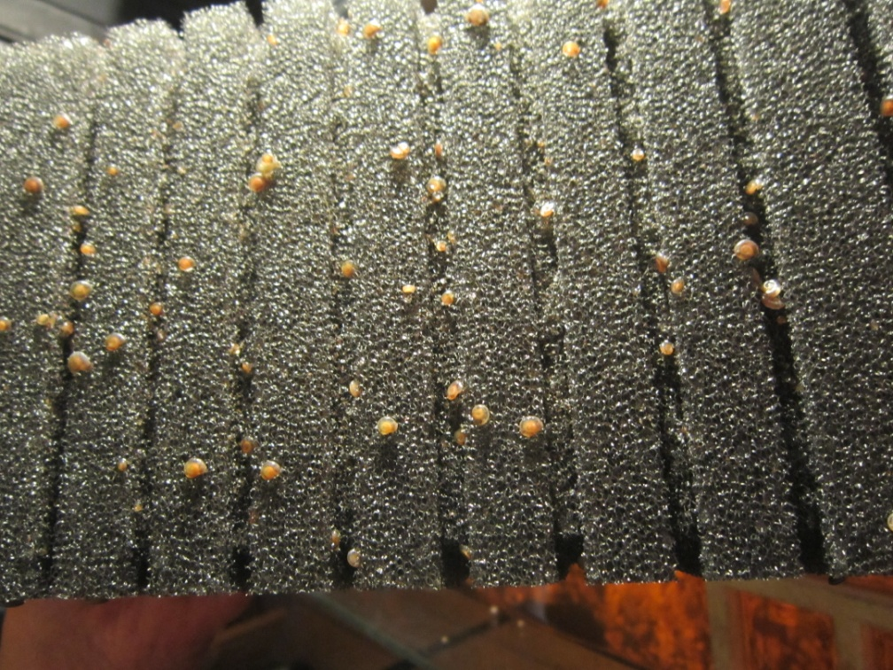

Приложение 7. Опыт 6.
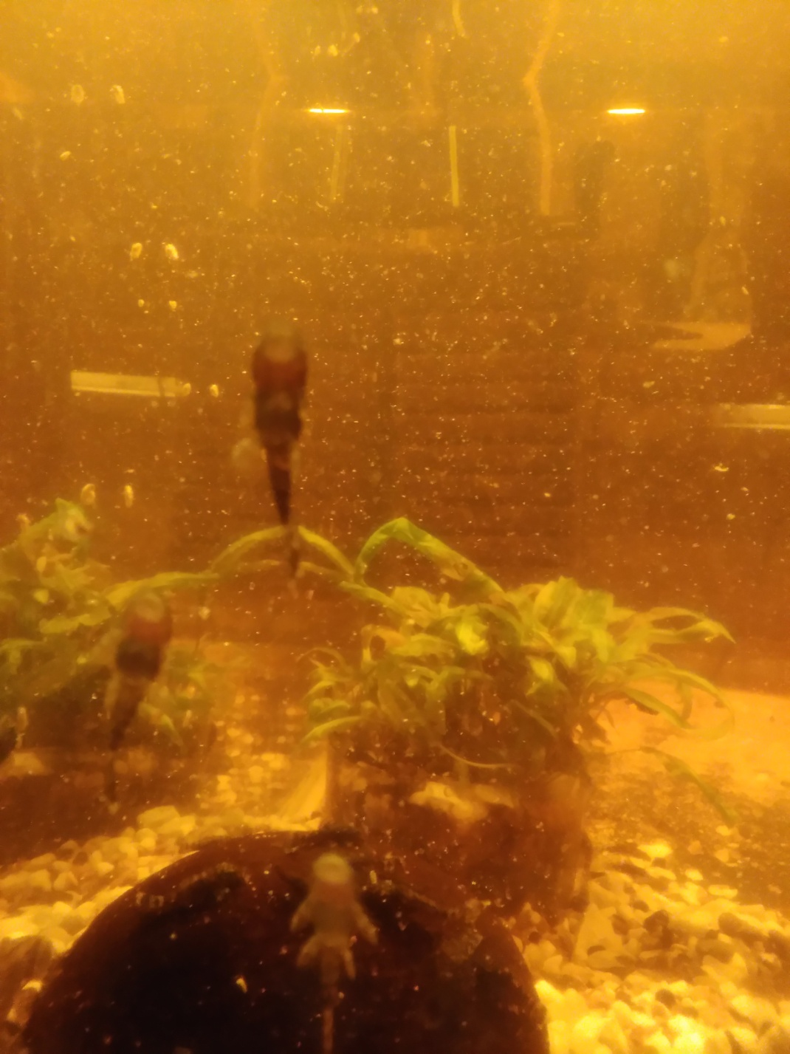

Приложение 8. Памятка для начинающих аквариумистов
«План действий, при атаке улиток»
- Источники незапланированного появления улиток в вашем аквариуме.
- Приобретенный грунт;
- Растения;
- Какие действия можно предпринять, чтобы не допустить нашествия:
- Прокипятить грунт;
- Промыть и очистить растение;
- Обработать специальными химическими растворами, содержащими медь.
- Если вы не выполнили эти действия во время и улитки уже появились в вашем аквариуме, или вы их приобрели целенаправленно, то вам следует придерживать следующих рекомендаций:
- Исключить перекорм рыб;
- Не допускать бесконтрольного размножения улиток.
- Для того чтобы регулировать численность улиток в вашем аквариуме, вам необходимо выполнять хотя бы одно из этих действий:

- Регулярно отлавливать улиток вручную либо на приманку, например на капустный лист, либо приобрести специальную ловушку для улиток.
- Заведите рыбок, которые питаются улитками или их икрой, к ним относятся анциструсы, петушки, телескопы, тигровая боция. Также в качестве естественного регулятора численности улиток среднего размера является улитка хелена.
- Обработайте аквариум специальными химическими растворами, их можно приобрести в зоомагазинах. Но, строго соблюдайте дозировку, они могут погубить всех обитателей вашего аквариума.

Приложение 9. Экскурсии.
